**Международная занимательная викторина**

**«Спортландия»**

1. **На чём катался медведь в серии «Праздник на льду» в мультфильме про «Машу и Медведя»? (Россия, студия «Анимаккорд»,10 серия, 2016г)**

А) На карусели Б) На коньках

В) На машине В) На роликах

1. 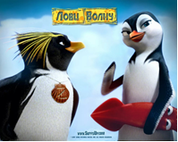**Большой Зи из мультфильма «Лови волну» (США, студия Sony Pictures Animation, 2007г) известный:**

А) Повар Б) Пловец

В) Сёрфингист В) Танцор

1. **На каком спортивном судне совершил своё путешествие капитан Врунгель в известном мультфильме «Приключение капитана Врунгеля» (студия «Киевнаучфильм»,1976г)?**

А) Корабле Б) Яхте

В) Катамаране В) Катере

1. **В каком виде спорта могла бы выступать Красная Шапочка из мультфильма «Красная шапочка и Серый Волк» (студия «Союзмультфильм», 1990г)?**

А) Регби Б) Плавание

В) Спортивное ориентирование Г) Бокс

1. **Какими видами спорта увлекался Заяц в мультфильме «Ну, погоди»:» ( 3 серия, «Союзмультфильм»,1969г)**

А) Велоспорт

Б) Водные лыжи

В) Парашютный спорт

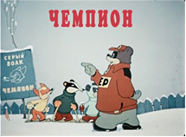

1. **В м/ф «Чемпион» (студия «Союзмультфильм», 1948г) хвастливый Волк, пренебрегавший тренировками и в итоге проигравший гонку, выступал под №…..?**

А) 6 Б) 3 В) 4 Г) 2

1. **Что купил себе пес Шарик под Новый Год в м/ф «Зима в Простоквашино» (студия «Союзмультфильм», 1978г)?**

А) Коньки Б) Скакалку

В) Фоторужьё Г) Обруч

1. **Какому виду спорта учился медвежонок в м/ф «Дедушка и внучек» (студия «Союзмультфильм», 1950г)?**

А) Фигурному катанию

Б) Плаванию

В) Саночному спорту

Г) Хоккею

1. 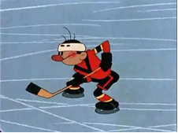**С каким счетом команда новичков «Вымпел» выиграла у команды «Метеор» в м/ф «Шайбу! Шайбу!» (студия «Союзмультфильм», 1964г)**

А) 5:1 Б) 6:5 В) 3:1 Г) 7:4

1. **О каком виде спорта идёт речь в мультфильме «Как казаки в ….. играли» (студия «Киевнаучфильм», 1970г)?**

А) шахматы Б) волейбол

В) футбол Г) теннис

1. **Как называется мульфильм, в котором главный герой Молния Макуин( США, студия Disney Pixar, 2006г)?**

А) Гонки Б) Тачки

В) Автомобили Г) Ралли

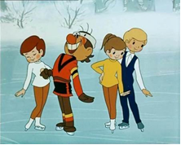

1. **Как называлась хоккейная команда в мультфильме «Приходи на каток» (студия «Союзмультфильм», 1981г)?**

А) Зенит Б) Метеор

В) Спартак Г) Чемпион

1. **Какой герой в мультфильме «Салют, олимпиада!» поёт песни с разными животными-спортсменами (студия «Союзмультфильм», 1979г)?**

А) Кенгуру Б) Слон

В) Крокодил Г) Медвежонок

1. **В какую страну отправились на Олимпиаду Лёлик и Болик в одной из серий мультфильма «Лёлик и Болик» (Польша, студия Бельско – Бяла «из серии «Кругосветное путешествие Болека и Лёлека». Серия 9 (1968-1970)?**

А) Германию Б) Индию

В) Мексику Г) Испанию

1. **Каким видом спорта занимались герои мультфильма «Кто первый?» (студия «Союзмультфильм», 1950г)**

А) Теннис Б) Велоспорт

В) Бокс Г) Дзюдо